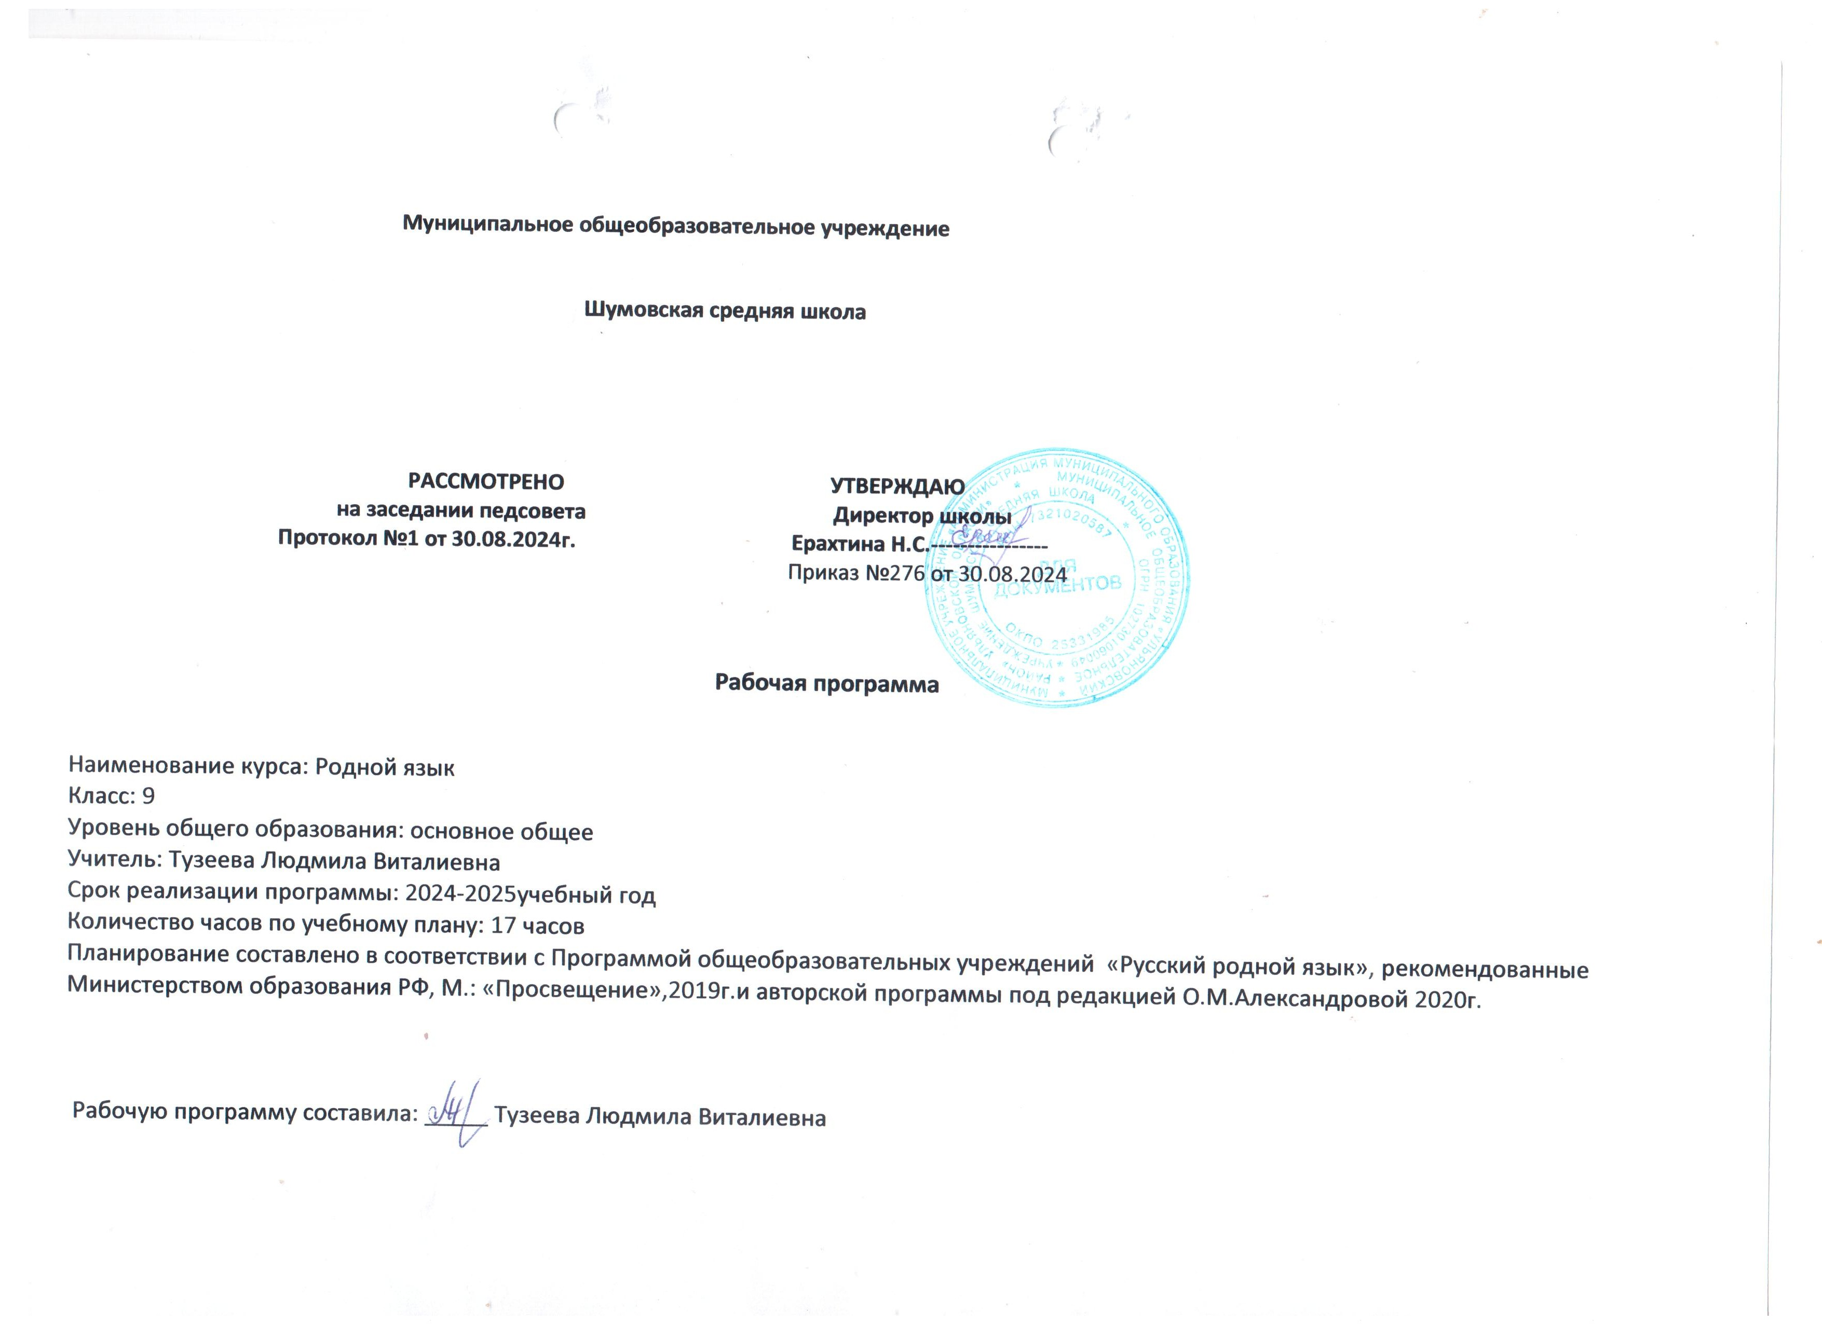

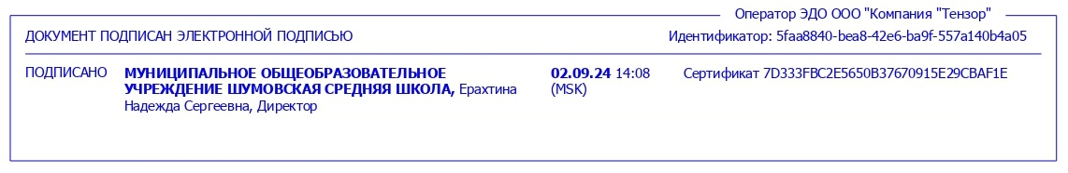

Пояснительная записка
Рабочая программа «Родной язык» 9 класс составлена на основе следующих нормативно - правовых документов:
1. Федеральный государственный стандарт основного общего образования, утвержден приказом Министерства образования и науки Российской Федерации от 31 мая 2021 г. № 287 (с изменениями от 18 июля 2022г. №568)
2.Федеральный закон Российской Федерации «Об образовании в Российской Федерации» от 29.12.2012 г. № 273 -ФЗ (с посл. изм. и доп.)
3.Родной русский язык. Рабочие программы. Предметная линия учебников О.Александровой и других.5-9 классы: пособие для учителей общеобразоват.учреждений/ [О.Александрова и др.]-М.:Просвещение, 2020.
4. Приказ Министерства Просвещения РФ № 254 от 20.05.2020 г. «Об утверждении федерального перечня учебников, допущенных к использованию при реализации имеющих государственную аккредитацию образовательных программ начального общего, основного общего, среднего общего образования организациями, осуществляющими образовательную деятельность» (с изменениями от 23.12.2020 г. № 766);
5. Образовательная программа основного общего образования МОУ Шумовской СШ на 2023-2024 учебный год (принята на заседании Педагогического совета 27.04.2021 протокол № 5, рассмотрена на заседании Совета школы 26.04.2021 протокол № 4, утверждена директором школы 27.04.2021 г., приказ №_201 (с изменениями от 19.08.2024 г. приказ № 250) 6.Рабочая программа по воспитанию МОУ Шумовской СШ «Воспитание успехом» принята на заседании педагогического совета от 26.06.2024 протокол №7, утверждена приказом №253 от 19.08.2024г.
1.Планируемые результаты изучения учебного предмета «Родной язык»
Личностные результаты :
1) понимание родного языка как одной из основных национально-культурных ценностей русского народа, определяющей роли родного языка в развитии интеллектуальных, творческих способностей и моральных качеств личности, его значения в процессе получения школьного образования; анализ общих сведений о лингвистике как науке и ученых-русистах; об основных нормах русского литературного языка; способность обогащать свой словарный запас; формировать навыки анализа и оценки языковых явлений и фактов; умение пользоваться различными лингвистическими словарями.

2) осознание эстетической ценности русского языка; уважительное отношение к родному языку, гордость за него; потребность сохранить чистоту русского языка как явления национальной культуры; стремление к речевому самосовершенствованию.
3) получение достаточного объема словарного запаса и усвоенных грамматических средств для свободного выражения мыслей и чувств в процессе речевого общения; способность к самооценке на основе наблюдения за собственной и чужой речью.
4) осознанное, уважительное и доброжелательное отношение к другому человеку, его мнению, мировоззрению, культуре, языку, вере, гражданской позиции. Готовность и способность вести диалог с другими людьми и достигать в нем взаимопонимания. Метапредметные результаты
Регулятивные УУД
- Умение самостоятельно определять цели обучения, ставить и формулировать новые задачи в учебе и познавательной деятельности, развивать мотивы и интересы своей познавательной деятельности. Обучающийся сможет:
- анализировать существующие и планировать будущие образовательные результаты;
- идентифицировать собственные проблемы и определять главную проблему;
- ставить цель деятельности на основе определенной проблемы и существующих возможностей;
- формулировать учебные задачи как шаги достижения поставленной цели деятельности;
- обосновывать целевые ориентиры и приоритеты ссылками на ценности, указывая и обосновывая логическую последовательность шагов.
- Умение самостоятельно планировать пути достижения целей, в том числе альтернативные, осознанно выбирать наиболее эффективные способы решения учебных и познавательных задач. Обучающийся сможет:
- обосновывать и осуществлять выбор наиболее эффективных способов решения учебных и познавательных задач;
- выбирать из предложенных вариантов и самостоятельно искать средства и ресурсы для решения задачи и достижения цели;
- составлять план решения проблемы (выполнения проекта, проведения исследования);
- определять потенциальные затруднения при решении учебной и познавательной задачи и находить средства для их устранения.
- умение соотносить свои действия с планируемыми результатами, осуществлять контроль своей деятельности в процессе достижения результата, определять способы действий в рамках предложенных условий и требований, корректировать свои действия в соответствии с изменяющейся ситуацией. Обучающийся сможет:
- определять совместно с педагогом критерии планируемых результатов и критерии оценки своей учебной деятельности;
- отбирать инструменты для оценивания своей деятельности, осуществлять самоконтроль своей деятельности в рамках предложенных условий и требований;
- оценивать свою деятельность, аргументируя причины достижения или отсутствия планируемого результата;
- работая по своему плану, вносить коррективы в текущую деятельность на основе анализа изменений ситуации для получения запланированных характеристик результата;
- Умение оценивать правильность выполнения учебной задачи, собственные возможности ее решения. Обучающийся сможет:
- определять критерии правильности выполнения учебной задачи;
- свободно пользоваться выработанными критериями оценки и самооценки, исходя из цели и имеющихся средств, различая результат и способы действий;
- фиксировать и анализировать динамику собственных образовательных результатов.
- Владение основами самоконтроля, самооценки, принятия решений и осуществления осознанного выбора в учебной и познавательной деятельности.
Познавательные УУД
1.Умение определять понятия, создавать обобщения, устанавливать аналогии, классифицировать, самостоятельно выбирать основания и критерии для классификации, устанавливать причинно-следственные связи, строить логическое рассуждение, умозаключение (индуктивное, дедуктивное, по аналогии) и делать выводы. Обучающийся сможет:
- подбирать слова, соподчиненные ключевому слову, определяющие его признаки и свойства;
- выстраивать логическую цепочку, состоящую из ключевого слова и соподчиненных ему слов;
- выделять общий признак двух или нескольких предметов или явлений и объяснять их сходство;
- объединять предметы и явления в группы по определенным признакам, сравнивать, классифицировать и обобщать факты и явления;
- выделять явление из общего ряда других явлений;
- определять обстоятельства, которые предшествовали возникновению связи между явлениями, из этих обстоятельств выделять определяющие, способные быть причиной данного явления, выявлять причины и следствия явлений;
- строить рассуждение от общих закономерностей к частным явлениям и от частных явлений к общим закономерностям;
- строить рассуждение на основе сравнения предметов и явлений, выделяя при этом общие признаки;
- излагать полученную информацию;
- подтверждать вывод собственной аргументацией или самостоятельно полученными данными.
2.Смысловое чтение. Обучающийся сможет:
- находить в тексте требуемую информацию (в соответствии с целями своей деятельности);
- ориентироваться в содержании текста, понимать целостный смысл текста, структурировать текст;
- устанавливать взаимосвязь описанных в тексте событий, явлений, процессов;
- определять идею текста;
- преобразовывать текст;
- оценивать содержание и форму текста.
3.Формирование и развитие экологического мышления, умение применять его в познавательной, коммуникативной, социальной практике и профессиональной ориентации. Обучающийся сможет:
- выражать свое отношение к природе через рисунки, сочинения, проектные работы.
4. Развитие мотивации к овладению культурой активного использования словарей и других поисковых систем. Обучающийся сможет:
- определять необходимые ключевые поисковые слова и запросы;
- осуществлять взаимодействие с электронными поисковыми системами, словарями;
- формировать множественную выборку из поисковых источников для объективизации результатов поиска.
Коммуникативные УУД
1.Умение организовывать учебное сотрудничество и совместную деятельность с учителем; работать индивидуально и в группе: находить общее решение и разрешать конфликты на основе согласования позиций и учета интересов; формулировать, аргументировать и отстаивать свое мнение.
Обучающийся сможет:
- играть определенную роль в совместной деятельности;
- принимать позицию собеседника, понимая позицию другого, различать в его речи: мнение (точку зрения), доказательство (аргументы), гипотезы;
- организовывать учебное взаимодействие в группе (определять общие цели, распределять роли, договариваться друг с другом);
- устранять в рамках диалога разрывы в коммуникации, обусловленные непониманием и неприятием со стороны собеседника задачи, формы или содержания диалога.
2.Умение осознанно использовать речевые средства в соответствии с задачей коммуникации для выражения своих чувств, мыслей и потребностей для планирования и регуляции своей деятельности; владение устной и письменной речью, монологической контекстной речью. Обучающийся сможет:
- отбирать и использовать речевые средства в процессе коммуникации с другими людьми (диалог в паре, в малой группе);
- представлять в устной или письменной форме развернутый план собственной деятельности;
- соблюдать нормы публичной речи, регламент в монологе и дискуссии в соответствии с коммуникативной задачей;
- принимать решение в ходе диалога и согласовывать его с собеседником;
- создавать письменные оригинальные тексты с использованием необходимых речевых средств;
- использовать вербальные и невербальные средства или наглядные материалы, подготовленные под руководством учителя;
- делать оценочный вывод о достижении цели коммуникации непосредственно после завершения коммуникативного контакта и обосновывать его.

Предметные результаты
Язык и культура:
понимать и истолковывать значения русских слов с национально-культурным компонентом (в рамках изученного),правильно употреблять их в речи; иметь представление о русской языковой картине мира; приводить примеры национального своеобразия, богатства, выразительности родного русского языка; анализировать национальное своеобразие
общеязыковых и художественных метафор; иметь представление о ключевых словах русской культуры; комментировать тексты с точки зрения употребления в них ключевых слов русской культуры (в рамках изученного);
понимать и истолковывать значения фразеологических оборотов с национально-культурным компонентом; анализировать и комментировать историю происхождения фразеологических оборотов; уместно употреблять их; распознавать источники крылатых слов и выражений (в рамках изученного); правильно употреблять пословицы, поговорки, крылатые слова и выражения в различных ситуациях речевого общения (в рамках изученного);
характеризовать влияние внешних и внутренних факторов изменений в русском языке (в рамках изученного); иметь представление об основных активных процессах в современ-
ном русском языке (основные тенденции, отдельные примеры в рамках изученного);
комментировать особенности новых иноязычных заимствований в современном русском языке; определять значения лексических заимствований последних десятилетий;
характеризовать словообразовательные неологизмы по сфере употребления и стилистической окраске; целесообразно употреблять иноязычные слова;
объяснять причины изменения лексических значений слов и их стилистической окраски в современном русском языке (на конкретных примерах);
использовать толковые словари, словари иностранных слов, фразеологические словари, словари пословиц и поговорок, крылатых слов и выражений; словари синонимов, антонимов; учебные этимологические словари; грамматические словари и справочники, орфографические словари, справочники по пунктуации (в том числе мультимедийные).
Культура речи:
понимать и характеризовать активные процессы в области произношения и ударения (в рамках изученного); способы фиксации произносительных норм в современных орфоэпи-
ческих словарях;
различать варианты орфоэпической и акцентологической нормы; соблюдать нормы произношения и ударения в отдельных грамматических формах самостоятельных частей речи
(в рамках изученного); употреблять слова с учётом произносительных вариантов современной орфоэпической нормы;
употреблять слова в соответствии с их лексическим значением и требованием лексической сочетаемости (в рамках изученного); опознавать частотные примеры тавтологии и плеоназма;
соблюдать синтаксические нормы современного русского литературного языка: предложно-падежное управление; построение простых предложений‚ сложных предложений разных видов; предложений с косвенной речью;
распознавать и исправлять типичные ошибки в предложно-падежном управлении; построении простых предложений‚ сложных предложений разных видов; предложений с
косвенной речью;
анализировать и оценивать с точки зрения норм, вариантов норм современного русского литературного языка чужую и собственную речь; корректировать речь с учётом её соответствия основным нормам и вариантам норм современного литературного языка;
использовать при общении в интернет-среде этикетные формы и устойчивые формулы‚ принципы этикетного общения, лежащие в основе национального русского речевого этикета; соблюдать нормы русского этикетного речевого поведения в ситуациях делового общения; использовать толковые, орфоэпические словари, словари синонимов, антонимов, паронимов; грамматические словари и справочники, в том числе мультимедийные; использовать орфографические словари и справочники по пунктуации.
Речь. Речевая деятельность. Текст:
пользоваться различными видами чтения (просмотровым, ознакомительным, изучающим, поисковым) учебно-научных, художественных, публицистических текстов различных
функционально-смысловых типов, в том числе сочетающих разные форматы представления информации (инфографика,диаграмма, дисплейный текст и др.);
владеть умениями информационной переработки прослушанного или прочитанного текста; основными способами и средствами получения, переработки и преобразования ин-
формации (аннотация, конспект); использовать графики, диаграммы, схемы для представления информации; анализировать структурные элементы и языковые особенно-
сти анекдота, шутки; уместно использовать жанры разговорной речи в ситуациях неформального общения;
анализировать структурные элементы и языковые особенности делового письма;
создавать устные учебно-научные сообщения различных видов, отзыв на проектную работу одноклассника; принимать участие в учебно-научной дискуссии;
понимать и использовать в собственной речевой практике прецедентные тексты;
анализировать и создавать тексты публицистических жанров (проблемный очерк);
создавать тексты как результат проектной (исследовательской) деятельности; оформлять реферат в письменной форме и представлять его в устной и письменной форме;
владеть правилами информационной безопасности при общении в социальных сетях.
2.Содержание тем учебного предмета «Родной язык»
Язык и культура (5 ч)
Русский язык как зеркало национальной культуры и истории народа (обобщение). Примеры ключевых слов (концептов) русской культуры, их национально-историческая значимость. Крылатые слова и выражения (прецедентные тексты) из произведений художественной литературы, кинофильмов, песен, рекламных текстов и т.п.
Развитие языка как объективный процесс. Общее представление о внешних и внутренних факторах языковых изменений, об активных процессах в современном русском языке (основные тенденции, отдельные примеры).Стремительный рост словарного состава языка, «неологический бум» – рождение новых слов, изменение значений и переосмысление имеющихся в языке слов, их стилистическая переоценка, создание новой фразеологии, активизация процесса заимствования иноязычных слов.
Культура речи (5 ч)
Основные орфоэпические нормы современного русского литературного языка. Активные процессы в области произношения и ударения. Отражение произносительных вариантов в современных орфоэпических словарях.
Нарушение орфоэпической нормы как художественный приём.
Основные лексические нормы современного русского литературного языка. Лексическая сочетаемость слова и точность. Свободная и несвободная лексическая сочетаемость. Типичные ошибки‚ связанные с нарушением лексической сочетаемости.
Речевая избыточность и точность. Тавтология. Плеоназм. Типичные ошибки‚ связанные с речевой избыточностью.
Современные толковые словари. Отражение вариантов лексической нормы в современных словарях. Словарные пометы.
Основные грамматические нормы современного русского литературного языка. Типичные грамматические ошибки. Управление: управление предлогов благодаря, согласно, вопреки; предлога по с количественными числительными в словосочетаниях с распределительным значением (по пять груш – по пяти груш). Правильное построение словосочетаний по типу управления (отзыв о книге – рецензия на книгу, обидеться на слово – обижен словами). Правильное употребление предлогово‚ по‚ из‚ св составе словосочетания (приехать из Москвы – приехать с Урала).Нагромождение одних и тех же падежных форм, в частности родительного и творительного падежа.
Нормы употребления причастных и деепричастных оборотов‚ предложений с косвенной речью.
Типичные ошибки в построении сложных предложений: постановка рядом двух однозначных союзов(но и однако, что и будто, что и как будто)‚ повторение частицы бы в предложениях с союзами чтобы и если бы‚ введение в сложное предложение лишних указательных местоимений.
Отражение вариантов грамматической нормы в современных грамматических словарях и справочниках. Словарные пометы.
Речевой этикет
Этика и этикет в электронной среде общения. Понятие нетикета. Этикет Интернет-переписки. Этические нормы, правила этикета Интернет-дискуссии, Интернет-полемики. Этикетное речевое поведение в ситуациях делового общения.
Речь. Речевая деятельность. Текст (6 ч)
Язык и речь. Виды речевой деятельности
Русский язык в Интернете. Правила информационной безопасности при общении в социальных сетях. Контактное и дистантное общение.
Текст как единица языка и речи
Виды преобразования текстов: аннотация, конспект. Использование графиков, диаграмм, схем для представления информации.
Функциональные разновидности языка
Разговорная речь. Анекдот, шутка.
Официально-деловой стиль. Деловое письмо, его структурные элементы и языковые особенности.
Учебно-научный стиль. Доклад, сообщение. Речь оппонентана защите проекта.
Публицистический стиль. Проблемный очерк.
Язык художественной литературы. Диалогичность в художественном произведении. Текст и интертекст. Афоризмы. Прецедентные тексты.

3.Тематическое планирование предмета «Родной язык»

№ урока | Название темы | Кол-во часов
1 | Отражение в русском языке культуры и истории русского народа | 1
2 | Ключевые слова русской культуры.  Крылатые слова и выражения в русском языке | 1
3 | Новые иноязычные заимствования в современном русском языке | 1
4 | Словообразовательные неологизмы в современном русском языке | 1
5 | Переосмысление значений слов в современном русском языке | 1
6 | Стилистическая переоценка слов в современном русском языке | 1
7 | Орфоэпические нормы современного русского литературного языка | 1
8 | Лексические нормы современного русского литературного языка | 1
9 | Грамматические нормы современного русского литературного языка | 1
10 | Речевой этикет в деловом общении | 1
11 | Правила сетевого этикета | 1
12 | Русский язык в Интернете | 1
13 | Виды преобразования текстов.  Разговорная речь. Анекдот, шутка | 1
14 | Официально – деловой стиль. Деловое письмо. | 1
15 | Публицистический стиль. Проблемный очерк | 1
16 | Научно- учебный подстиль. Доклад, сообщение | 1
17 | Язык художественной литературы. Прецедентные тексты | 1

